******2023级高二春学期期初测试（2月）**

**化学试题**

总 分：100分 考试时间：75分钟

**可能用到的相对原子质量：H-l C-12 N-14 O-16 Ca-40 Fe-56 S-32**

**选择题(共39分)**

**单项选择题：本题包括13小题每小题3分共计39分。每小题只有一个选项符合题意。**

1．化学与生产、生活和社会发展密切相关，下列叙述正确的是

A．华为5G手机麒麟9000芯片(HUAWEIKirin)主要成分是二氧化硅

B．“酒曲”的酿酒工艺，是利用了催化剂使平衡正向移动的原理

C．免洗洗手液的有效成分之一活性银离子能使病毒蛋白质变性

D．葛洪所著《抱朴子》中“丹砂(HgS)烧之成水银，积变又还原成丹砂”，二者为可逆反应

2．根据价层电子对互斥模型，判断下列分子或离子的空间结构正确的是

|  |  |  |  |
| --- | --- | --- | --- |
| 编号 | 分子式 | 价层电子对互斥模型 | 分子或离子的空间结构 |
| ① | AsCl3 | 四面体形 | 三角锥形 |
| ② | HCHO | 平面三角形 | 三角锥形 |
| ③ | NF3 | 四面体形 | 平面三角形 |
| ④ | NH | 正四面体形 | 正四面体形 |

A．①② B． ①④ C．②④ D．②③

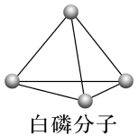3.已知P4的结构如图，P4在KOH溶液中可发生反应：P4＋3KOH＋3H2O===3KH2PO2＋PH3↑，设*N*A为阿伏加德罗常数的值，下列说法正确的是

A．产物PH3分子中所有的原子可能共平面

B．P4中P原子为sp2杂化

C．相关元素的电负性大小顺序：P＞O＞H＞K

D．31 g P4含有1.5*N*A个P—P键

4．X、Y、Z、N是原子序数依次增大的4种短周期元素，其元素性质或原子结构如下表。下列说法正确的是(　　)

|  |  |
| --- | --- |
| 元素 | 元素性质或原子结构 |
| X | 原子核外s能级上的电子总数与p能级上的电子总数相等，但第一电离能低于同周期相邻元素 |
| Y | 原子核外s能级上的电子总数与p能级上的电子总数相等，但第一电离能高于同周期相邻元素 |
| Z | 其价电子中，在不同形状的原子轨道中运动的电子数相等 |
| N | 只有一个不成对电子 |

A.原子半径：Z>Y>X B．元素的电负性：X>N>Z

C．元素的第一电离能：Z>N>Y D．X的基态原子的电子轨道表示式：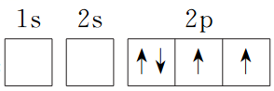

5.短周期主族元素W、X、Y、Z的原子序数依次增加。K、L、M均是由这些元素组成的二元化合物，甲、乙分别是元素X、Y的单质，甲是常见的固体，乙是常见的气体。K是无色气体，是主要的大气污染物之一。丙溶液为二元强酸，上述物质的转化关系如图所示。下列说法正确的是

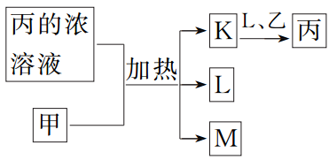

A．W、X、Y、Z可形成四种常见的具有漂白性的单质或化合物，包含了三种漂白原理

B.K、L、M中键角大小为：K>L>M

C.元素的非金属性：Z>Y>X

D.丙不能由无单质参加的化合反应制得

6．某烟气中含N2、O2、SO2等气体，以FeSO4催化氧化处理其中的SO2，部分流程如图1所示。实验开始时需向“脱硫”装置中加入一定量的FeSO4溶液，并加入适量铁粉。保持其他条件相同，吸收液的起始温度对脱硫率和吸收液pH的影响如图2所示：

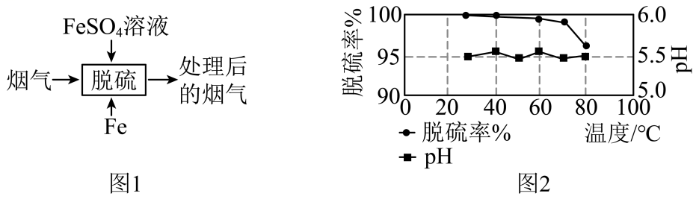

已知：i.“脱硫”时发生的主要反应有2SO2+O2+2H2O2H2SO4。反应过程中Fe2+作催化剂，发生I和II两个反应，其中反应I为4Fe2++O2+4H+=4Fe3++2H2O

ii.当溶液的pH约为5.4时，有利于SO2的脱除。下列说法不正确的是

A．为提高SO2的脱除率，烟气通入的速率不宜过快

B．反应II为SO2+2Fe3++2H2O=2Fe2++4H++

C．温度大于60℃时脱硫率下降，原因是H2SO4受热分解为SO2

D．“脱硫”后溶液pH约为5.5，原因是加入的Fe将H2SO4转化为FeSO4

7．室温下，下列实验探究方案不能达到探究目的的是

|  |  |  |
| --- | --- | --- |
| 选项 | 探究方案 | 探究目的 |
| A | 将NaClO溶液滴入品红溶液中，品红溶液缓慢褪色；若同时加入食醋，红色很快褪去 | 的氧化性随pH的减小而增强 |
| B | 向盛有水溶液的试管中滴加几滴品红溶液，振荡，加热试管，观察溶液颜色变化 | 具有漂白性 |
| C | 向盛有淀粉-KI溶液的试管中滴加几滴溴水，振荡，观察溶液颜色变化 | 的氧化性比的强 |
| D | 取溶液，向其中滴加溶液，取上层清液滴加KSCN溶液，溶液变成血红色 | 该反应是可逆反应 |

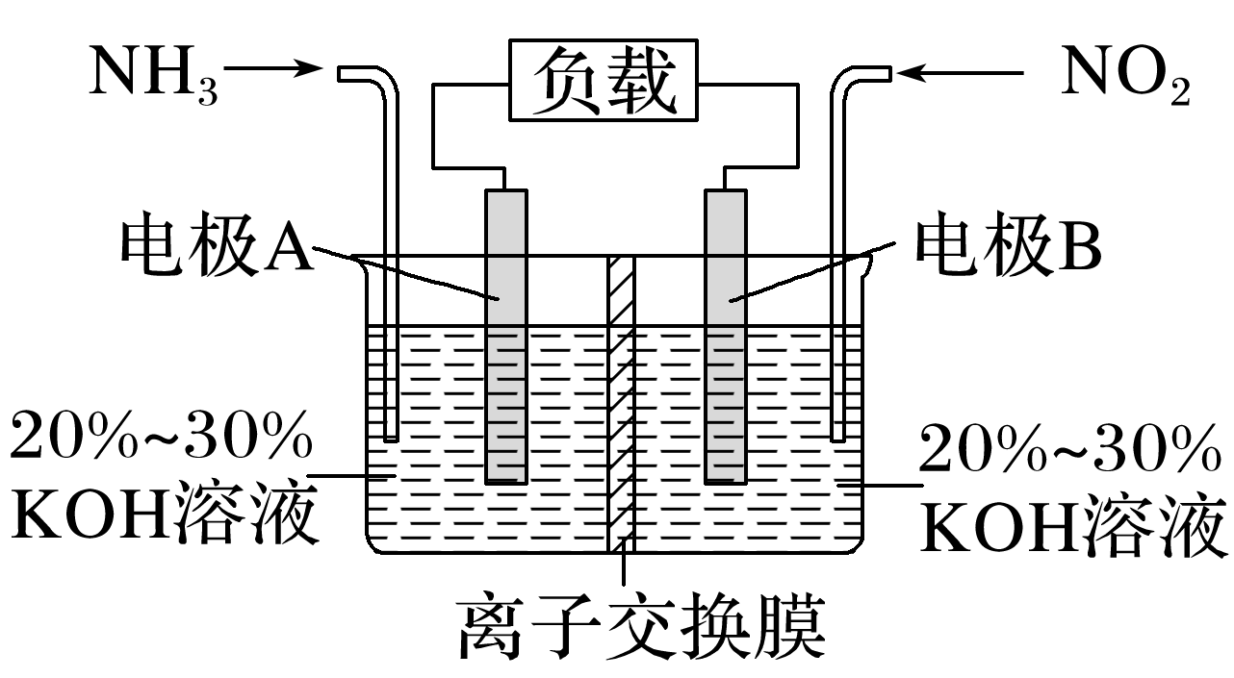8．利用反应6NO2＋8NH3===7N2＋12H2O构成电池的方法，既能实现有效消除氮氧化物的排放，减轻环境污染，又能充分利用化学能，装置如图所示，下列说法不正确的是

1. 电流从右侧电极经过负载后流向左侧电极
2. 为使电池持续放电，离子交换膜需选用阴离子交换膜
3. 当有4.48 L NO2(标准状况)被处理时，转移电子为0.8 mol
4. 电极A的反应式为2NH3－6e－===N2＋6H＋

9.羟甲香豆素是一种治疗胆结石的药物。合成其的两种中间体及羟甲香豆素的结构如下：

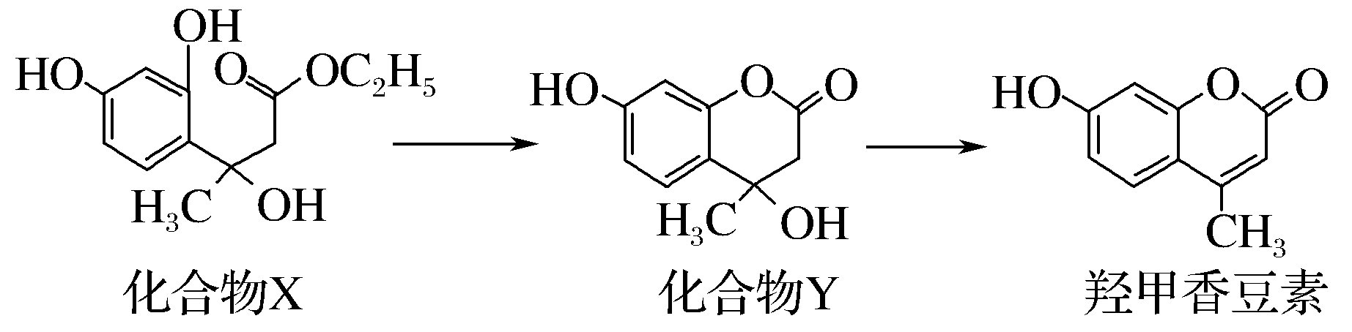

下列有关说法正确的是

A.化合物X和Y分子各含有2个手性碳原子

B.1 mol羟甲香豆素最多可与2 mol NaOH反应

C.化合物Y能发生加成反应、取代反应和消去反应

D.化合物X和羟甲香豆素分别与溴水反应，最多消耗的Br2的物质的量之比为1∶1

10．一种微生物电解生产甲烷的装置如图所示。下列有关说法正确的是

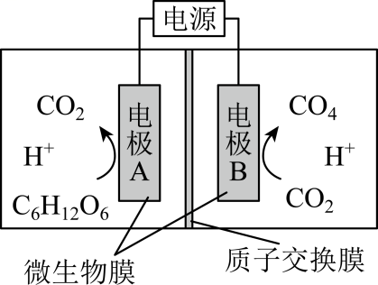

CH4

A．电极应与电源的负极相连

B．电极上的反应式为：

C．提高温度一定能提高电解反应的速率

D．电解时通过质子交换膜移向电极

11．高铁酸钾(K2FeO4)是一种环保、高效、多功能饮用水处理剂，在水处理过程中，高铁酸钾转化为Fe(OH)3胶体，制备高铁酸钾流程如下图所示，下列叙述不正确的是

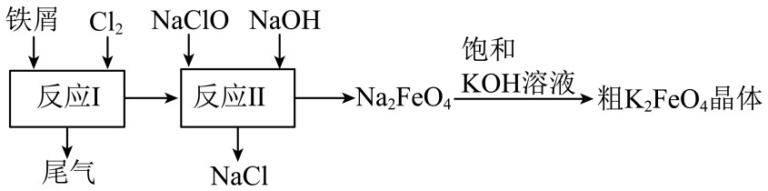

A．用K2FeO4 对饮用水杀菌消毒的同时，生成的 Fe(OH)3 胶体可吸附杂质净化水

B．反应Ⅱ中氧化剂和还原剂的物质的量之比为3：2

C．该条件下，物质的溶解性：Na2FeO4 > K2FeO4

D．铁屑在干燥的氯气中发生反应Ⅰ时，若铁屑过量，可能生成FeCl2

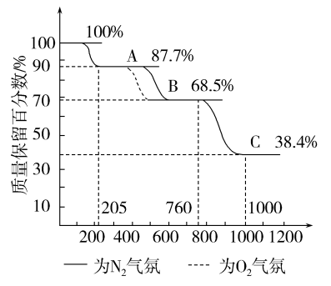12.化合物(ZX2Y4·W2Y)存在于一些植物的细胞液中，可用于陶瓷上釉。W、X、Y和Z为前20号元素，原子序数依次增大，且加和为35，XY2分子的总电子数为偶数，该化合物在N2或者O2气氛中的热重曲线如图所示，热分解时无刺激性气体逸出。下列说法正确的是

A.原子半径：Z>Y>X

B.Z和Y只能形成一种化合物

C.两种氛围中A→B段均发生了氧化还原反应

D.1000 ℃后得到的固体产物属于盐

13．二甲醚催化制备乙醇主要涉及以下两个反应：

反应Ⅰ：CO(g)+CH3OCH3(g) CH3COOCH3(g)△H1＜0

反应Ⅱ：CH3COOCH3(g)+2H2(g) CH3CH2OH(g)+CH3OH(g)△H2＜0

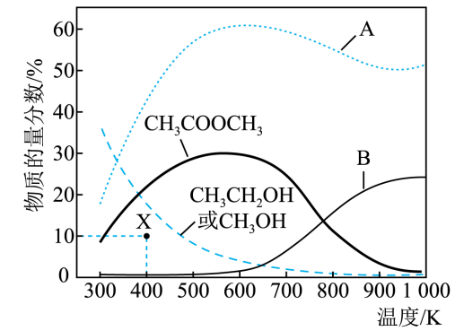在固定 CO、CH3OCH3、H2的原料比、体系压强不变的条件下，同时发生反应Ⅰ、Ⅱ， 平衡时各物质的物质的量分数随温度的变化如图所示。下列说法正确的是

A．曲线 B 表示 H2的物质的量分数随温度的变化

B．600 K 后升高温度，CH3COOCH3的物质的量分数降低原因是反应Ⅱ平衡右移

C．测得 X 点 CH3CH2OH 的物质的量分数是 10%，则 X 点反应Ⅱ有：v 正>v 逆

D．其他条件不变，延长反应时间能提高平衡混合物中乙醇含量

**非选择题(共61分)**

14. （14分，每空2分）氧化铬()主要用于冶炼金属铬、有机化学合成的催化剂等。工业上以铬铁矿［主要成份：(亚铬酸亚铁)，还含有等杂质］为主要原料进行生产，其主要工艺流程如下：

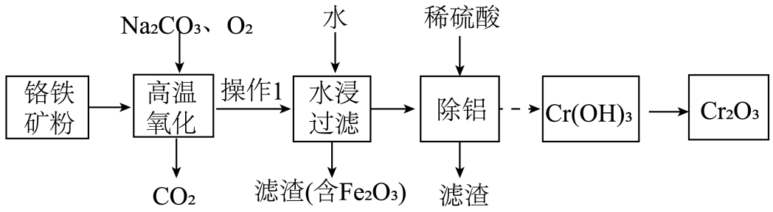

(1)基态的核外电子排布式为 。

S8与热的浓NaOH溶液反应的产物之一为Na2S3，S的空间结构为________________。

(2)“高温氧化”过程中转化为的化学方程式为

。

(3)“操作1”是将固体冷却、研磨，再加水浸取，其中研磨的目是 。

(4)为获得纯净，需判断是否洗涤干净。该操作是 。

(5)现用FeS模拟工业上处理含铬废水()(浓度)，处理后所得滤渣主要成分为FeOOH，，FeS。(已知：S元素被氧化为可溶性硫酸盐)

①将滤渣用蒸馏水洗净后，在低温条件下干燥，将干燥后的固体在空气中加热，测得固体质量随温度的变化如右图所示。

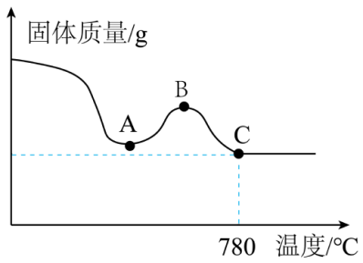说明：780℃以上的残留固体为、的混合物。

A→B固体质量增加的原因是

。

②IL的“废水”可氧化的FeS的质量为 g

15. （15分，前面每空2分，最后一空3分。）和ZnO都是常用的化学添加剂，一种以含锌废液(主要含有、、、、、、、)为原料，制备和ZnO的工艺流程如下：

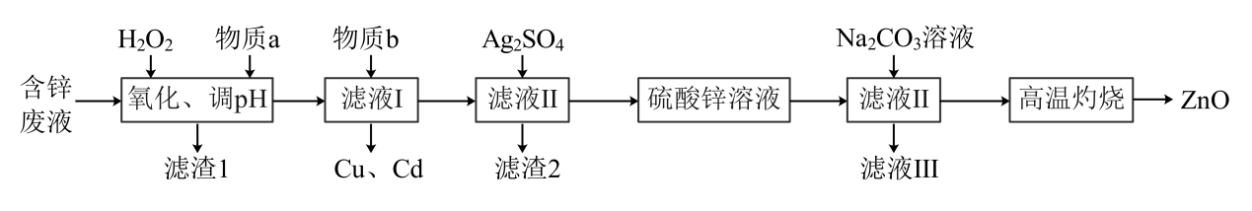

已知：常温下，、，、开始沉淀至完全沉淀时的pH分别为2.7~3.7、4.2~5.1、5.4~6.7、6.2~8.0。回答下列问题：

(1)的价电子排布式为 。

(2)加入试剂氧化的目的是 (用离子方程式表示)。检验滤液Ⅲ中含量最高的阳离子的实验方法为 。

(3)调节pH值时，pH值至少为 ；物质b为 (用化学式表示)。

(4)已知：滤液Ⅱ中加入的目的是为了除去，发生的反应为，室温下该反应的平衡常数表达式K= 。

(5)“沉锌”在一定条件下进行，生成碱式碳酸锌[]沉淀和一种气体，写出该反应的化学方程式： 。

16. （18分，每空3分。）NOx(主要指NO和NO2)和SO2是大气主要污染物。有效去除大气中的NOx和SO2是环境保护的重要课题。

（1）用水吸收NOx的相关热化学方程式如下：

2NO2(g)+H2O(l)=HNO3(aq)+HNO2(aq) Δ*H*=-116.1kJ·mol-1

3HNO2(aq)=HNO3(aq)+2NO(g)+H2O(l) Δ*H*=+75.9kJ·mol-1

反应3NO2(g)+H2O(l)=2HNO3(aq)+NO(g)的Δ*H*= kJ·mol-1。

（2）电化学氧化法是一种高效去除废水中硫化物的方法，电解NaHS溶液脱硫的原理如图1所示。碱性条件下，HS-首先被氧化生成中间产物Sn2-，S n2-容易被继续氧化而生成硫单质。

①阳极HS-氧化为S n2-的电极反应式为 。

②电解一段时间后，阳极的石墨电极会出现电极钝化，导致电极反应不能够持续有效进行，其原因是 。

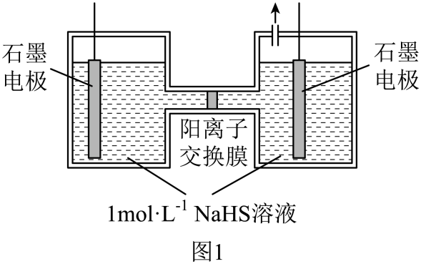（3）新型氨法烟气脱硫技术采用氨吸收烟气中的SO2生成亚硫酸铵和亚硫酸氢铵。亚硫酸铵又可用于燃煤烟道气脱氮，将氮氧化物转化为氮气，同时生成一种氮肥，形成共生系统。写出二氧化氮与亚硫酸铵反应的化学方程式 。

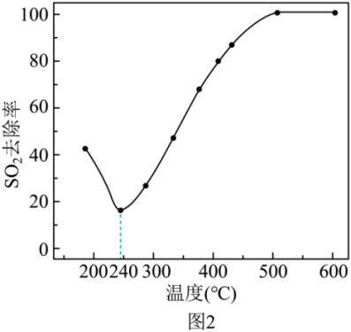（4）在一定条件下，CO可以去除烟气中的SO2，其反应原理为2CO+SO2=2CO2+S。其他条件相同、以比表面积大的γ—Al2O3作为催化剂，研究表明，γ—Al2O3在240℃以上发挥催化作用。反应相同的时间，SO2的去除率随反应温度的变化如图2所示。240℃以前，随着温度的升高，SO2去除率降低的原因是 。240℃以后，随着温度的升高，SO2去除率迅速增大的主要原因是 。

17.（14分，最后一空4分，其余每空2分）芬太尼类似物L具有镇痛作用，它的合成方法如下：已知：

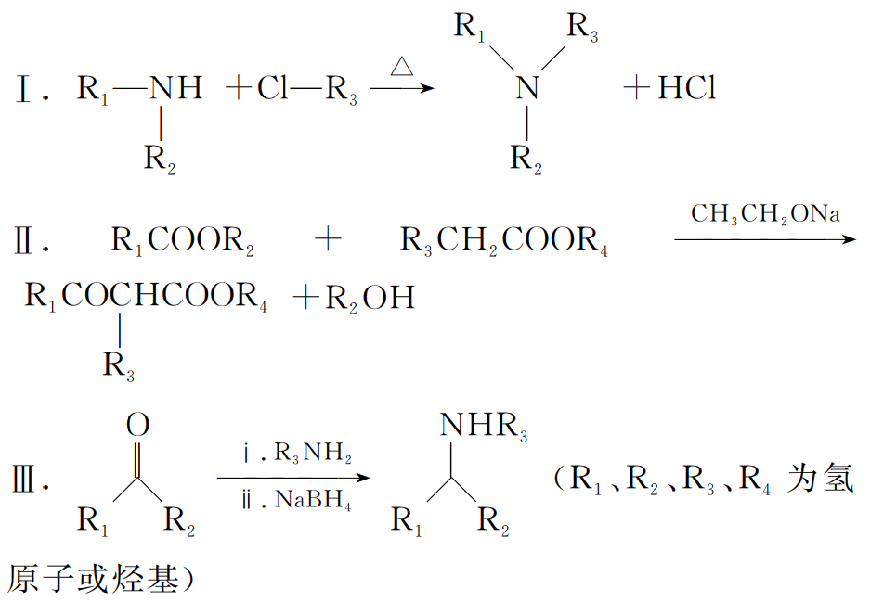

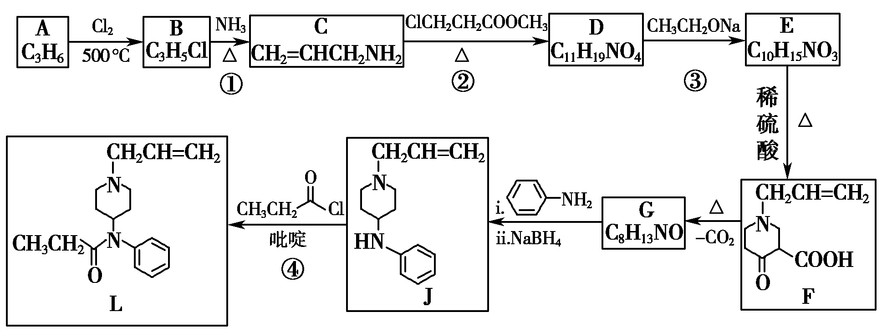

回答下列问题：

(1)A是一种烯烃，化学名称为

(2)②的反应类型为________。

(3)③的化学方程式为 。

(4)G的结构简式为________________。

(5)已知④有一定的反应限度，反应进行时加入吡啶(一种有机碱)，其作用是 。

(6)参照上述合成路线，写出以环己烯(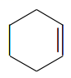)和乙醇为起始原料经三步制备化合物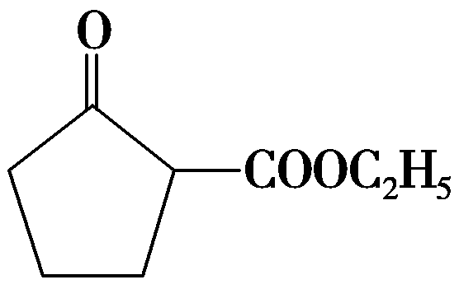的合成路线(已知：RCH===CHR′RCOOH＋R′COOH，R、R′为烃基。其他试剂任选)。

**高二年级化学开学测试答案**

**1-13选择题(共39分)**

C B D B A C D D C B D C C

1. （14分，每空2分）
2. (1)[Ar]3d3 V

高温

(2)4Fe(Cr02)2+8NaCO3+702 === 2Fe203+8Na2CrO4+8CO2

(3)增大接触面积，提高浸取效率

(4)取最后一次洗涤液少量于试管中，加入BaCl溶液，若不产生沉淀，则沉淀洗涤干净

（5）FeS被氧化为硫酸盐 0.88

15．（15分，每空2分，最后一空3分）

(1)

(2)  焰色试验(答操作方法也可)

(3) 5.1 Zn

(4)

(5)

16. （18分，每空3分）

(1)-136.2

(2)① nHS--2(n-1)e~+nOH=Sn2-+nH2O

②阳极产生的硫覆盖在石墨电极表面，导致石墨电极导电性下降

(3)2N02+4(NH4)2SO3 === N2+4(NH4)2SO4

（4）240℃以前，温度升高催化剂对SO2吸附能力减弱；

240℃以后，SO2在催化剂存在条件下被CO还原，温度升高，催化剂活性增强，反应速率加快。

1. （14分，最后一空4分，其余每空2分）
2. 丙烯 （2）取代反应

（3）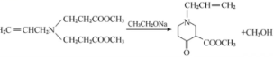 （4）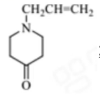

（5）吸收反应生成的HCl，提高转化率

（6）